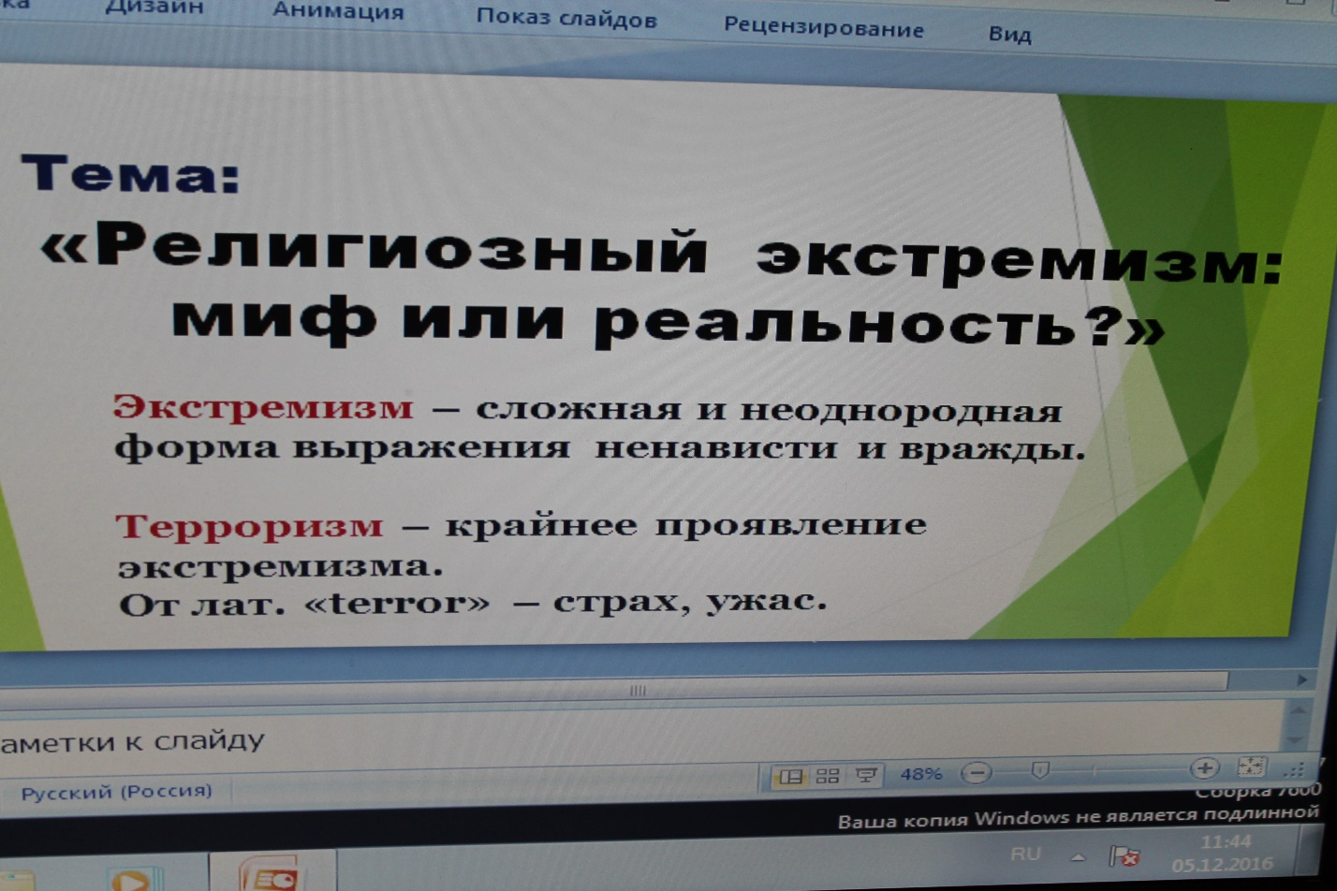
Родительское собрание от 28.10.2016 г.
Круглый стол «Экстремизм и терроризм – проблема современности»
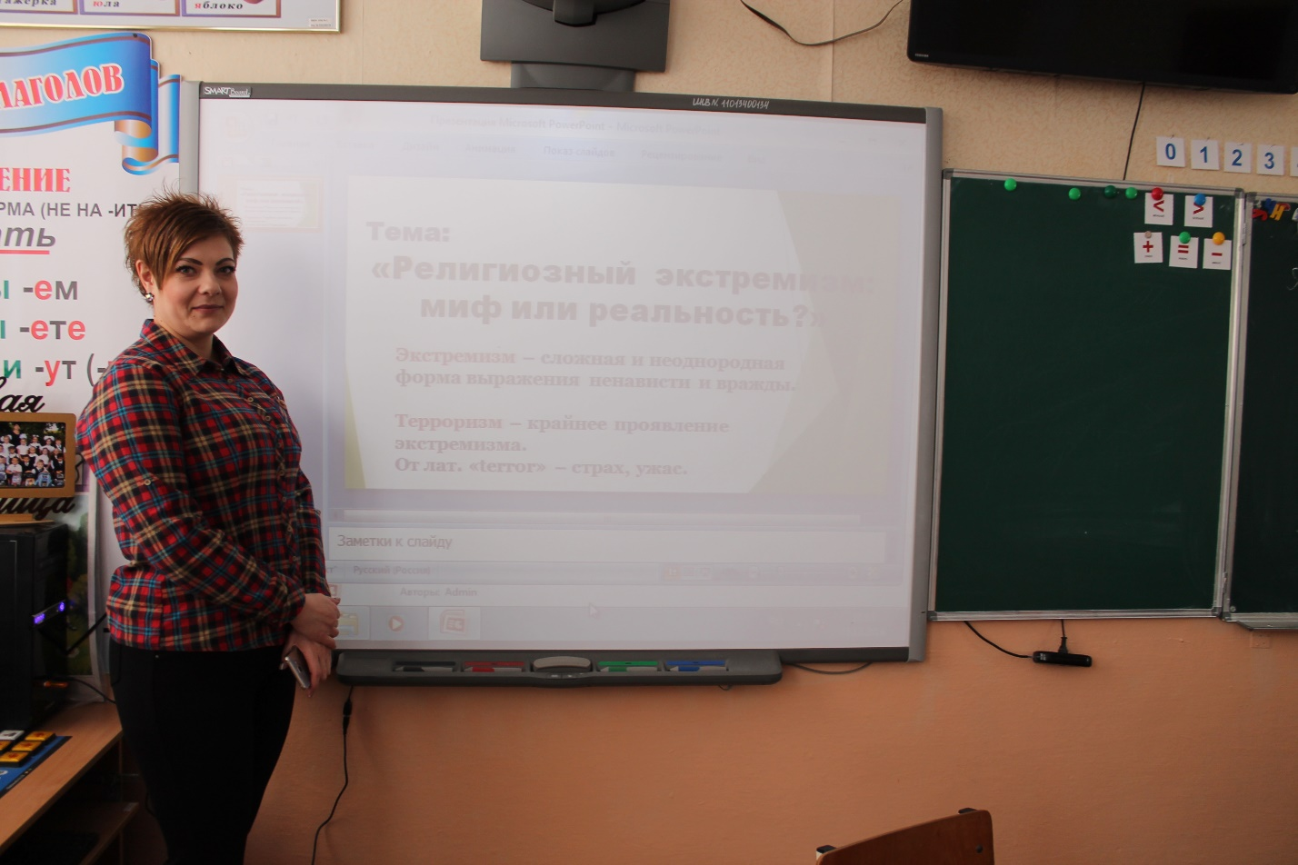
Презентацию по вопросу «Религиозный экстремизм: миф или реальность?»
подготовила Шкурина Ольга Павловна /мама обучающейся 1 «а» класса Шкуриной Полины/
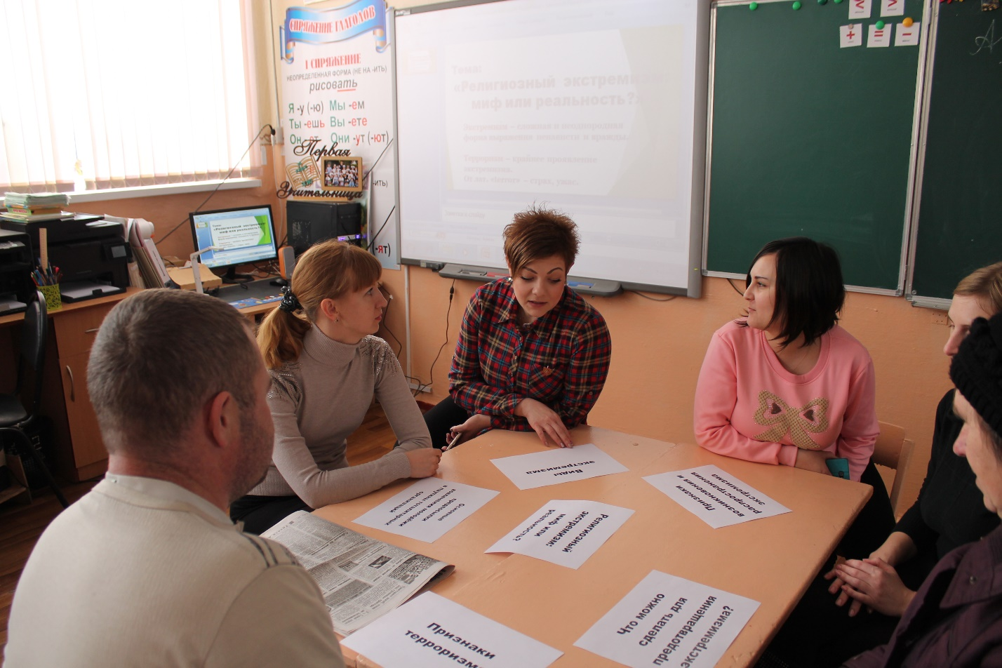
Обсуждение основных вопросов по теме «Экстремизм и терроризм – проблема современности»:
Признаки терроризма,
виды экстремизма,
основные предпосылки вовлечения молодёжи в паутины тоталитарных организаций,
признаки возникновения и распространения экстремизма,
что можно сделать для предотвращения экстремизма

